解答例 |  |  | 解説
１ |  | 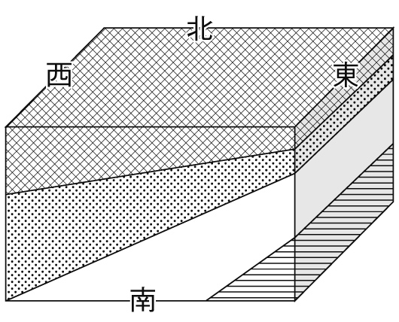 | １ | CとDのボーリング試料ではほぼちがいがなく，CとDにある赤色の層がAとBでは存在しない。このことから，CとDの間では傾いておらず，C・Dの層からB，Aの層に向かって傾いていると考えられる。これらの考えをもとにして，地層の傾きを図示する。
２ |  | ⑴ 中生代  ⑵ 昔は海の底であったこと | ２ | ⑴  地質年代（時代） 示準化石（例）  古生代 約5億4000万年前～ フズリナ・サンヨウチュウ（三葉虫）  中生代 約2億5000万年前～ アンモナイト・ティラノサウルス  新生代 約6500万年前～ ビカリア・ナウマンゾウ  ⑵ ヒマラヤ山脈は，以前は海底であった地層が押し上げられたもので，海に生息していた生物の化石が発見されている。山頂付近には，イエローバンドと呼ばれるウミユリの化石をふくむ白い帯が見られる。
３ |  | ⑴ 火山灰は広い範囲で積もるから  ⑵ 海岸から離れた深い海（または沼や湖）の底 | ３ | ⑴ 噴火した火山の火山灰は広範囲にわたって堆積するため，離れた地域の地層を比較する際の手がかりとなる。大阪平野にも，約90万年前に九州で噴火した火山から運ばれてきた火山灰の地層（アズキ火山灰層）が見られる。  ⑵ 泥は粒が小さいため，水の流れがおだやかなところに堆積する。そのため，海岸から離れた深い海や沼や湖であったと考えられる。

